# 面试官：说说你对图的理解？相关操作有哪些？

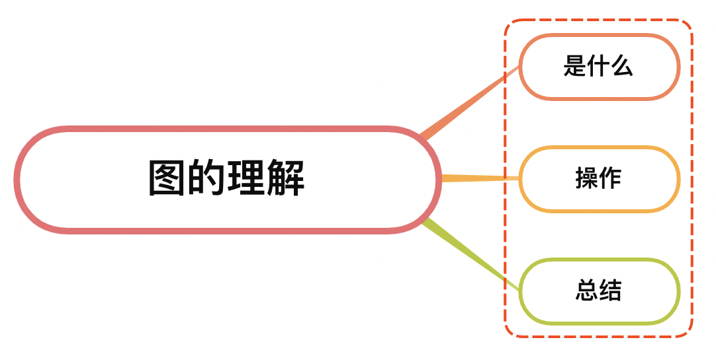

## 一、是什么

在计算机科学中，图是一种抽象的数据类型，在图中的数据元素通常称为结点，V是所有顶点的集合，E是所有边的集合

如果两个顶点v,w，只能由v向w，而不能由w向v，那么我们就把这种情况叫做一个从 v 到 w 的有向边。v也被称做初始点，w也被称为终点。这种图就被称做有向图

如果v和w是没有顺序的，从v到达w和从w到达v是完全相同的，这种图就被称为无向图

图的结构比较复杂，任意两个顶点之间都可能存在联系，因此无法以数据元素在存储区中的物理位置来表示元素之间的关系

常见表达图的方式有如下：

* 邻接矩阵
* 邻接表

### 邻接矩阵

通过使用一个二维数组G[N][N]进行表示N个点到N-1编号，通过邻接矩阵可以立刻看出两顶点之间是否存在一条边，只需要检查邻接矩阵行i和列j是否是非零值，对于无向图，邻接矩阵是对称的

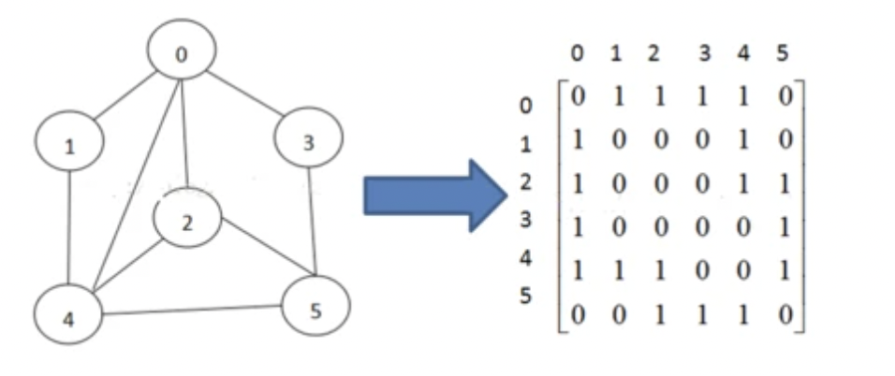

### 邻接表

存储方式如下图所示：

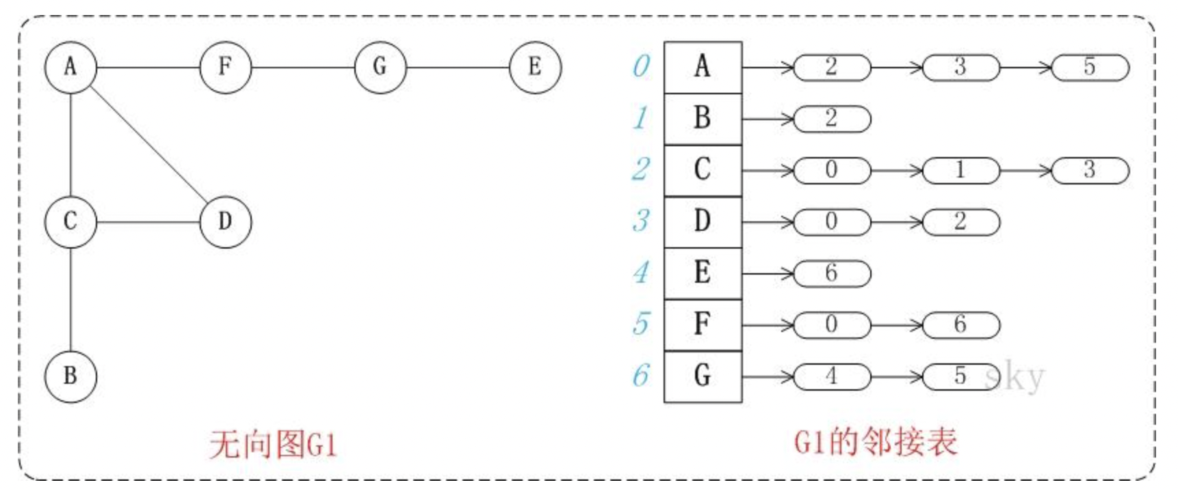

在javascript中，可以使用Object进行表示，如下：

const graph = {  
 A: [2, 3, 5],  
 B: [2],  
 C: [0, 1, 3],  
 D: [0, 2],  
 E: [6],  
 F: [0, 6],  
 G: [4, 5]  
}

图的数据结构还可能包含和每条边相关联的数值（edge value），例如一个标号或一个数值（即权重，weight；表示花费、容量、长度等）

## 二、操作

关于的图的操作常见的有：

* 深度优先遍历
* 广度优先遍历

首先构建一个图的邻接矩阵表示，如下面的图：

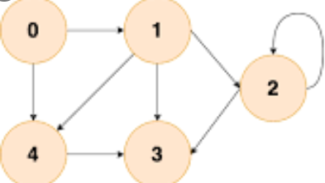

用代码表示则如下：

const graph = {  
 0: [1, 4],  
 1: [2, 4],  
 2: [2, 3],  
 3: [],  
 4: [3],  
}

### 深度优先遍历

也就是尽可能的往深处的搜索图的分支

实现思路是，首先应该确定一个根节点，然后对根节点的没访问过的相邻节点进行深度优先遍历

确定以 0 为根节点，然后进行深度遍历，然后遍历1，接着遍历 2，然后3，此时完成一条分支0 - 1- 2- 3的遍历，换一条分支，也就是4，4后面因为3已经遍历过了，所以就不访问了

用代码表示则如下：

const visited = new Set()  
const dfs = (n) => {  
 console.log(n)  
 visited.add(n) // 访问过添加记录  
 graph[n].forEach(c => {  
 if(!visited.has(c)){ // 判断是否访问呢过  
 dfs(c)  
 }  
 })  
}

### 广度优先遍历

先访问离根节点最近的节点，然后进行入队操作，解决思路如下：

* 新建一个队列，把根节点入队
* 把队头出队并访问
* 把队头的没访问过的相邻节点入队
* 重复二、三步骤，知道队列为空

用代码标识则如下：

const visited = new Set()  
const dfs = (n) => {  
 visited.add(n)  
 const q = [n]  
 while(q.length){  
 const n = q.shift()  
 console.log(n)  
 graph[n].forEach(c => {  
 if(!visited.has(c)){  
 q.push(c)   
 visited.add(c)  
 }  
 })  
 }  
}

## 三、总结

通过上面的初步了解，可以看到图就是由顶点的有穷非空集合和顶点之间的边组成的集合，分成了无向图与有向图

图的表达形式可以分成邻接矩阵和邻接表两种形式，在javascript中，则可以通过二维数组和对象的形式进行表达

图实际是很复杂的，后续还可以延伸出无向图和带权图，对应如下图所示：

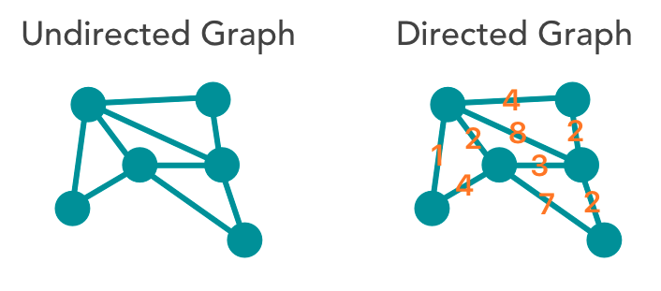

## 参考文献

* https://zh.wikipedia.org/wiki/%E5%9B%BE_(%E6%95%B0%E6%8D%AE%E7%BB%93%E6%9E%84)
* https://www.kancloud.cn/imnotdown1019/java_core_full/2159607